Clase 8 Aptus 4° Básico Matemáticas
OA Representar números hasta el 9.999

Hoy aprenderás a formar números hasta el diez mil.
En las guías anteriores trabajaste con dinero, por lo que esta clase será muy fácil para ti.
No olvides que los bloques multibase representan números de la tabla posicional

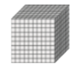
1UM 1C 1D 1U
1.000 100 10 1

Unidad de Mil | Centena | Decena | Unidad
1 | 0 | 0 | 0
 | 1 | 0 | 0
 |  | 1 | 0
 |  |  | 1

¿Qué número resulta?
Para poder trabajar bien, revisa atentamente este video
https://vimeo.com/401998262

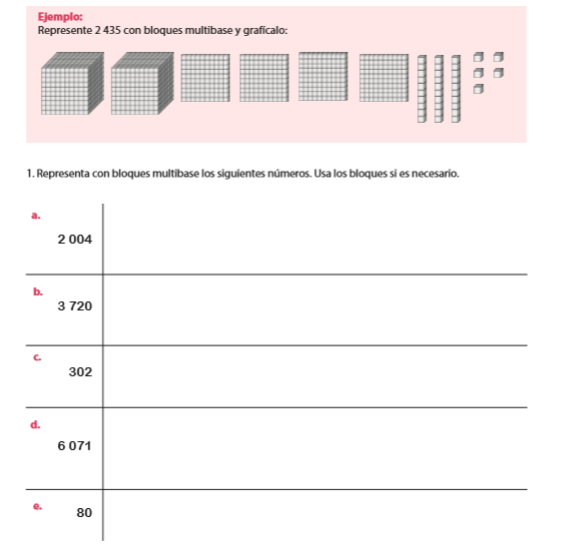
Ahora puedes trabajar en las páginas 35-36-37 de tu libro Aptus

